# Домашно: Многомерни масиви

1. Създайте двумерен масив с информация за три имена на ученик /5 ученика/, срочна оценка по 4 предмета.

* 1. Отпечатайте информацията, съдържаща се в масива в таблица.
  2. Изчислете средния успех на всеки ученик и го добавете като елемент в масива.
  3. Изчислете средния успех на учениците – по предмети, общия среден успех на всички ученици за срока.
  4. Отпечатайте в колона за всеки ученик на кое място е по среден успех в класа.

2. Генерирайте елементите на двумерен масив с размер m*n и ги отпечатайте под формата на таблица, както е показано на снимките по-долу.

Скриптът ви трябва да работи за произволни m и n.

2.1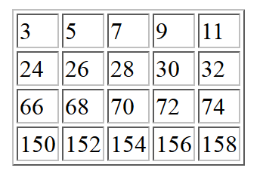2.2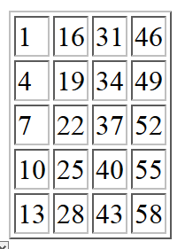2.3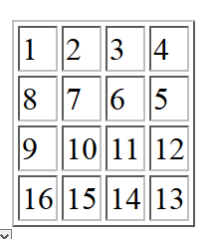2.4